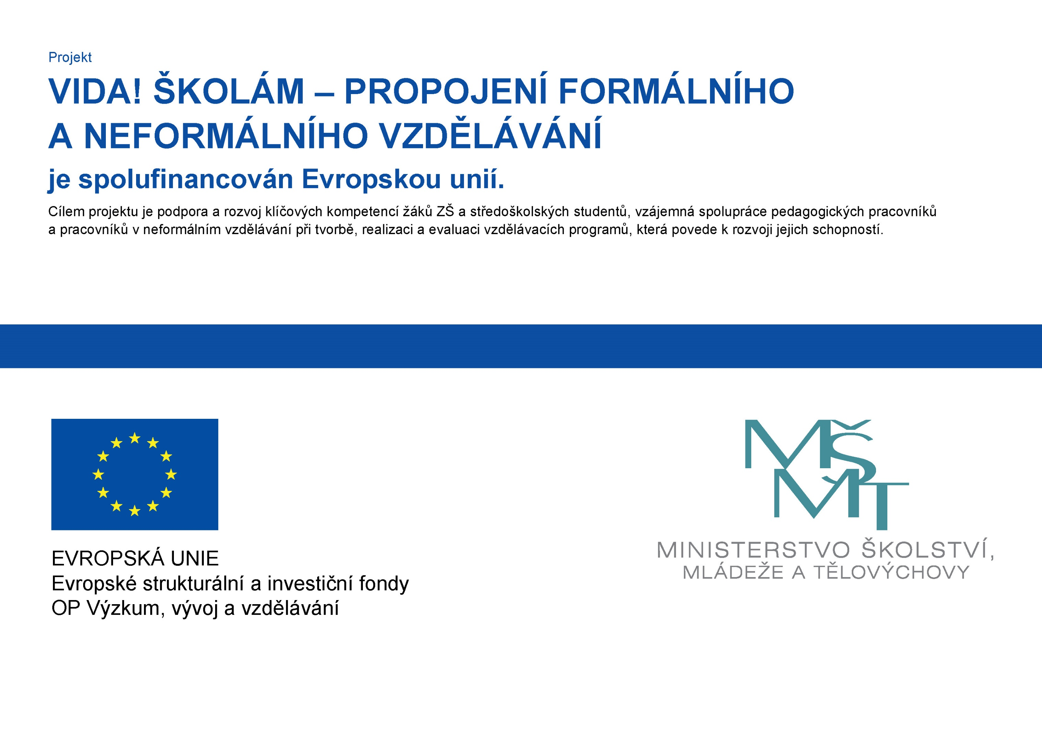

|  |  |  |  |
| --- | --- | --- | --- |
| Oběhni 3x stanovený okruh. | Oběhni 3x stanovený okruh. | Oběhni 3x stanovený okruh. | Skákání přes švihadlo  (40 přeskoků). |
| Skákání přes švihadlo  (40 přeskoků). | Skákání přes švihadlo  (40 přeskoků). | Udělej 30 dřepů s výskokem. | Udělej 30 dřepů s výskokem. |
| Udělej 30 dřepů s výskokem. | Vyběhni 3x schody k jídelně. | Vyběhni 3x schody k jídelně. | Vyběhni 3x schody k jídelně. |
| Do každé ruky si vezmi plnou „petku“ a posiluj. (30 x) | Do každé ruky si vezmi plnou „petku“ a posiluj. (30 x) | Do každé ruky si vezmi plnou „petku“ a posiluj. (30 x) | Tancuj energicky na celou píseň, kterou Pepa pustí. |
| Tancuj energicky na celou píseň, kterou Pepa pustí. | Tancuj energicky na celou píseň, kterou Pepa pustí. | 10x vyslov: „Pokopete-li mi to pole, či nepokopete-li mi to pole?“ | 10x vyslov: „Pokopete-li mi to pole, či nepokopete-li mi to pole?“ |
| 10x vyslov: „Pokopete-li mi to pole, či nepokopete-li mi to pole?“ | Utvoř skupinu 3 lidí a 3 minuty si házejte míčem. |  |  |